Задание по композиции «Коллаж на тему Я». Формат А4
Для работы понадобится лист ватмана формата А4, цветная бумага, клей, ножницы, (возможно использование журналов).
1 этап. Подготовка. Выберите образ, подумайте, как хотите выразить себя в композиции: ваши черты, увлечения, мечты или характер. Выберите ключевые образы и символы, которые смогут показать вас как личность.
2 этап. Создание эскиза. Легко наметьте контур и детали на бумаге.
3 этап. Подбор материалов. Найдите вырезки с текстурами и цветами, подходящими к отдельным частям вашей работы, используйте цветную бумагу, также можно сделать выкраску на бумаге краской и создать подходящий цвет.
4 этап. Формирование базовых слоев. Приклейте крупные фрагменты, создавая общие формы и фон.
5 этап. Детализация и работа с мелкими элементами. Добавьте мелкие детали, включая надписи, знаки и изображения, которые дополняют вашу задумку.
6 этап. Обработка и коррекция. При необходимости подрисуйте отдельные детали карандашом.
ПРИМЕРЫ:
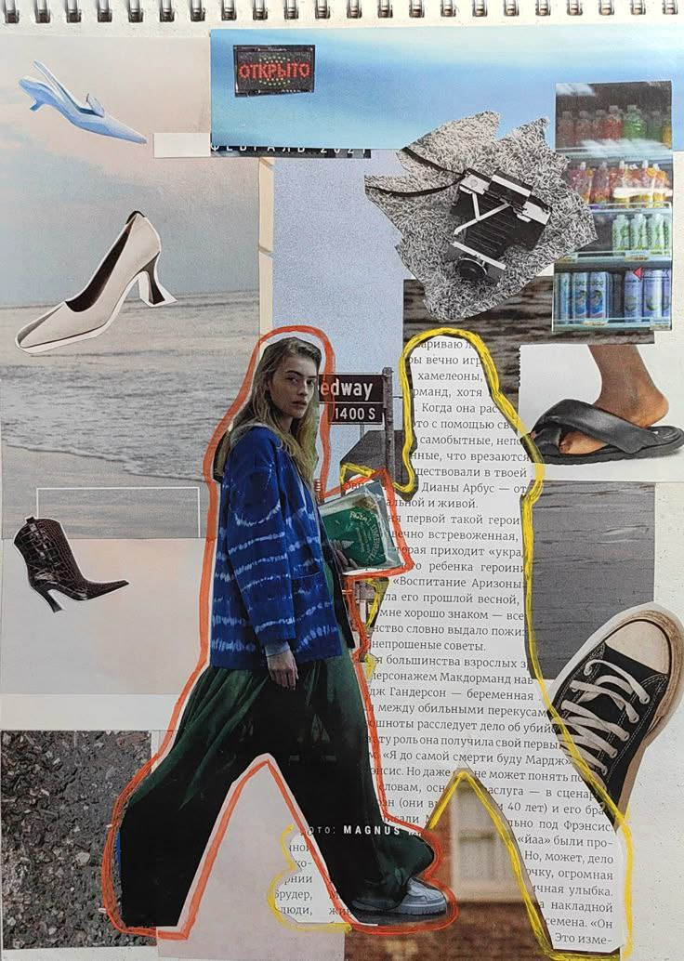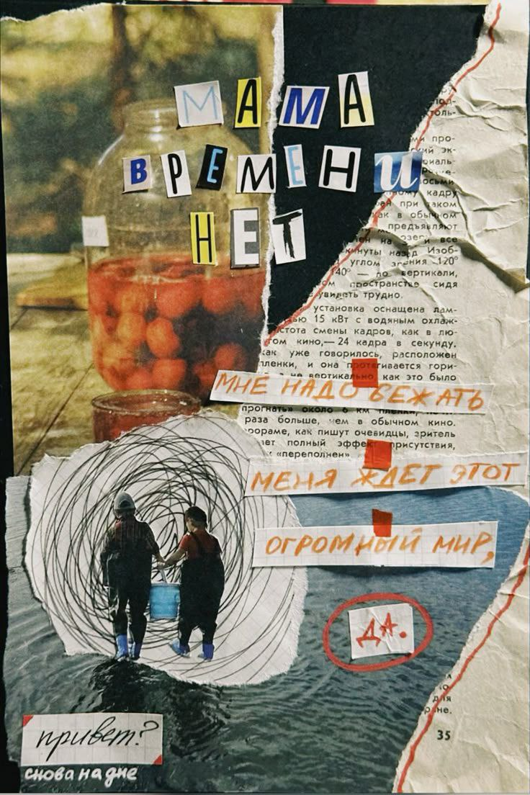
(можно создать автопортрет в технике коллаж)
РАБОТУ ПРИНОСИМ НА КОМПОЗИЦИЮ, В ПЕРВУЮ НЕДЕЛЮ ПОСЛЕ КАНИКУЛ!

